МІНІСТЕРСТВО ОСВІТИ І НАУКИ УКРАЇНИ

**Харківський національний університет радіоелектроніки**

# Кафедра Інформатики

### ЗВІТ

### по лабораторних роботах № 3 та № 4

по дисципліні: «Теорія прийняття рішень»

по темі: «**Методи оцінки та порівняння багатокритеріальних альтернатив**»

Виконав: Перевірила:

ст. гр. ІТІНФ-20-1 к.т.н., доц. Творошенко І. С.

Самченко С. О.

Харків 2023

**МЕТОДИ ОЦІНКИ ТА ПОРІВНЯННЯ  
БАГАТОКРИТЕРІАЛЬНИХ АЛЬТЕРНАТИВ**

**Мета роботи:** детальний розгляд методів вирішення задач впорядкування багатокритеріальних альтернатив та формування вміння і навичок їх практичного використання.

**Хід роботи**

**Завдання 1.** Описати проблему. Сформувати початкові дані щодо впорядкування багатокритеріальних альтернатив.

Побудувати єдину порядкову шкалу та порівняти альтернативи. Критерії оцінювання:

на оцінку «відмінно» (чотири критерії, чотири альтернативи):

1) альтернатива 1 – (1, 2, 3, 4);

2) альтернатива 2 – (2, 3, 4, 1);

3) альтернатива 3 – (3, 4, 1, 2);

4) альтернатива 4 – (4, 1, 2, 3).

* Критерій К1: Вміння розробки ботів
  + Значення К11: Високий рівень володіння програмуванням та досвід розробки ботів
  + Значення К12: Початковий рівень володіння програмуванням та мінімальний досвід розробки ботів
  + Значення К13: Середній рівень володіння програмуванням та досвід розробки ботів
  + Значення К14: Початковий рівень володіння програмуванням та середній досвід розробки ботів
* Критерій К2: Популярність та використання на ринку
  + Значення К21: Висока популярність та широке використання на ринку розробки ботів
  + Значення К22: Низька популярність та обмежене використання на ринку розробки ботів
  + Значення К23: Середня популярність та достатнє використання на ринку розробки ботів
  + Значення К24: Низька популярність та широке використання на ринку розробки ботів
* Критерій К3: Спільнота розробників та підтримка
  + Значення К31: Активна спільнота розробників, широкі можливості підтримки та оновлення
  + Значення К32: Задовільна спільнота розробників, прийнятна підтримка та оновлення
  + Значення К33: Мінімальна спільнота розробникі в, обмежені можливості підтримки та оновлення
  + Значення К34: Слабо сформована спільнота розробників, обмежені можливості підтримки та оновлення
* Критерій К4: Екосистема та наявність додаткових ресурсів
  + Значення К41: Задовільна екосистема, середня кількість додаткових ресурсів, бібліотек, модулів та інструментів для розробки ботів
  + Значення К42: Обмежена екосистема, обмежена кількість додаткових ресурсів, бібліотек, модулів та інструментів для розробки ботів
  + Значення К43: Мінімальна екосистема, обмежена кількість додаткових ресурсів, бібліотек, модулів та інструментів для розробки ботів
  + Значення К44: Наявність додаткових ресурсів обмежена лише до базових інструментів та бібліотек

**Завдання 2.** Сформувати критеріальний опис альтернатив. Визначити кількість попарних порівнянь, зазначених критеріїв.

|  |  |  |  |  |
| --- | --- | --- | --- | --- |
| **Альтернатива** | **Вміння розробки ботів** | **Популярність та використання на ринку** | **Спільнота розробників та підтримка** | **Екосистема та наявність додаткових ресурсів** |
| SoftServe | К14 | К23 | К33 | К41 |
| N-iX | К13 | К22 | К34 | К43 |
| Intellias | К12 | К24 | К31 | К44 |
| EPAM Systems | К11 | К21 | К32 | К42 |

**Завдання 3.** Сформувати множину альтернатив першої опорної ситуації.

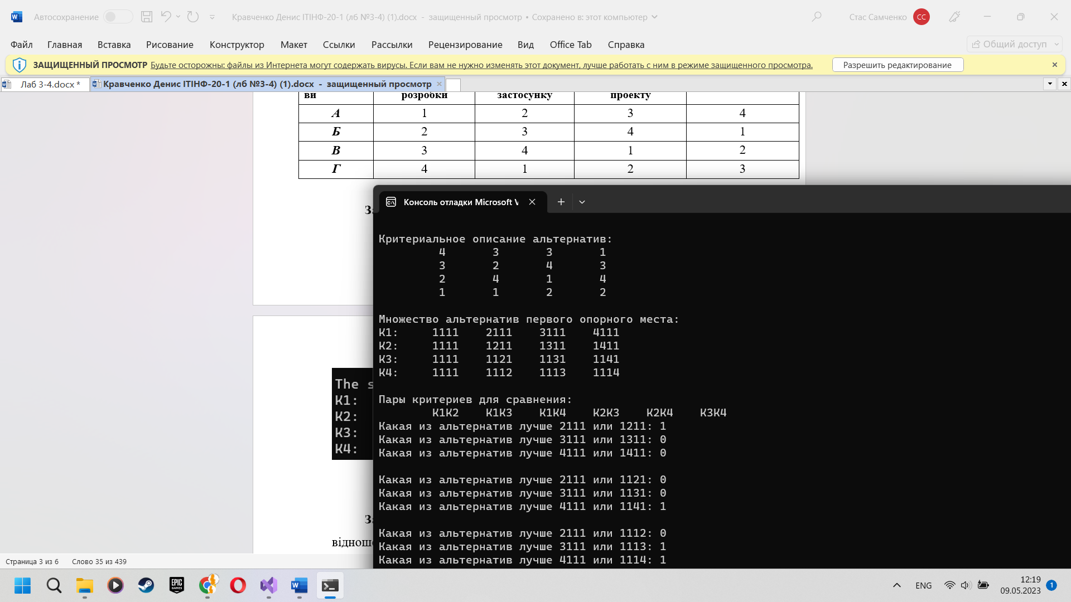

Рис. 1 — Множину альтернатив першої опорної ситуації.

**Завдання 4.** Сформувати вихідну матрицю з порівняннями на основі відношень домінування **або** пари критеріїв, що будуть надалі порівнюватися.

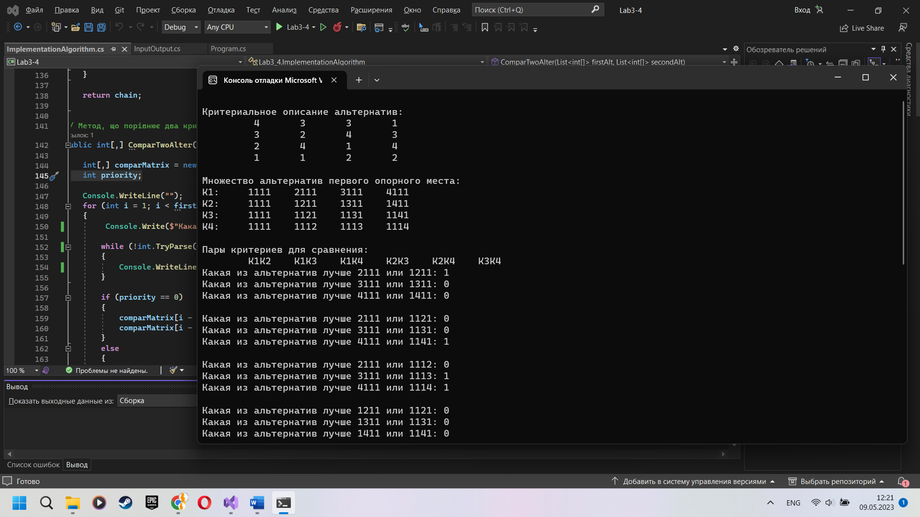

Рис. 2 — Пари критеріїв, що будуть надалі порівнюватися.

**Завдання 5.** Сформувати покрокові етапи порівняння ОПР за допомогою матриць **або**, порівнюючи пари критеріїв, з подальшою побудовою відповідних ланцюжків та загального ланцюжка.

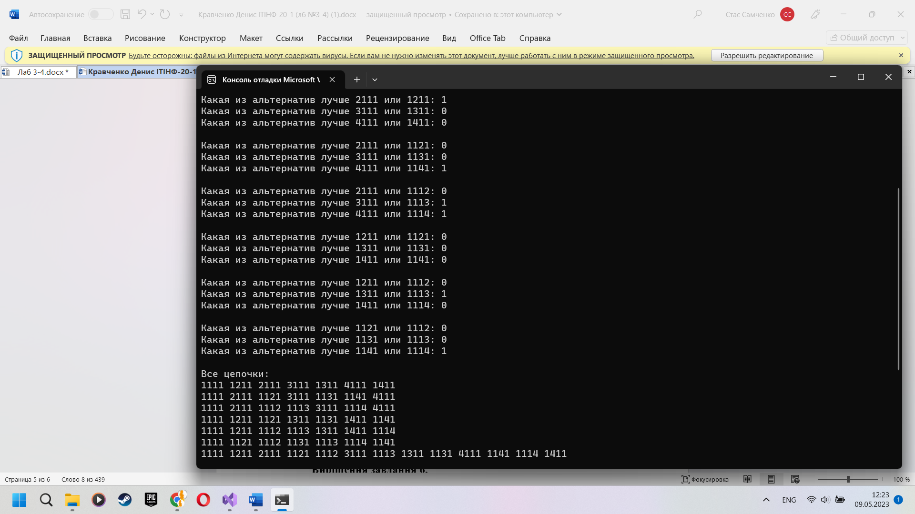

Рис. 3 — Порівняння пар критеріїв з подальшою побудовою ланцюжків.

**Завдання 6.** Сформувати впорядковану множину альтернатив першої опорної ситуації за допомогою єдиної порядкової шкали.

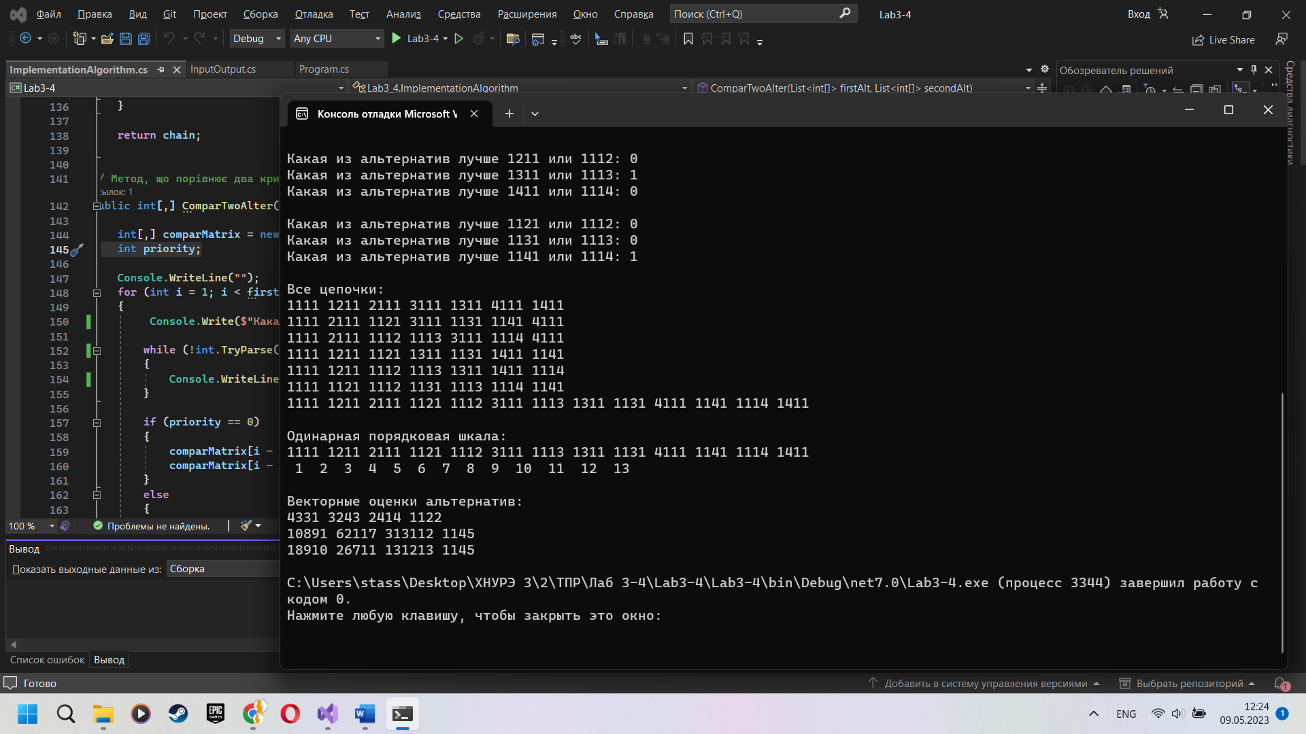

Рис. 4 — Єдина порядкова шкала.

**Завдання 7.** Сформувати векторні оцінки альтернатив.

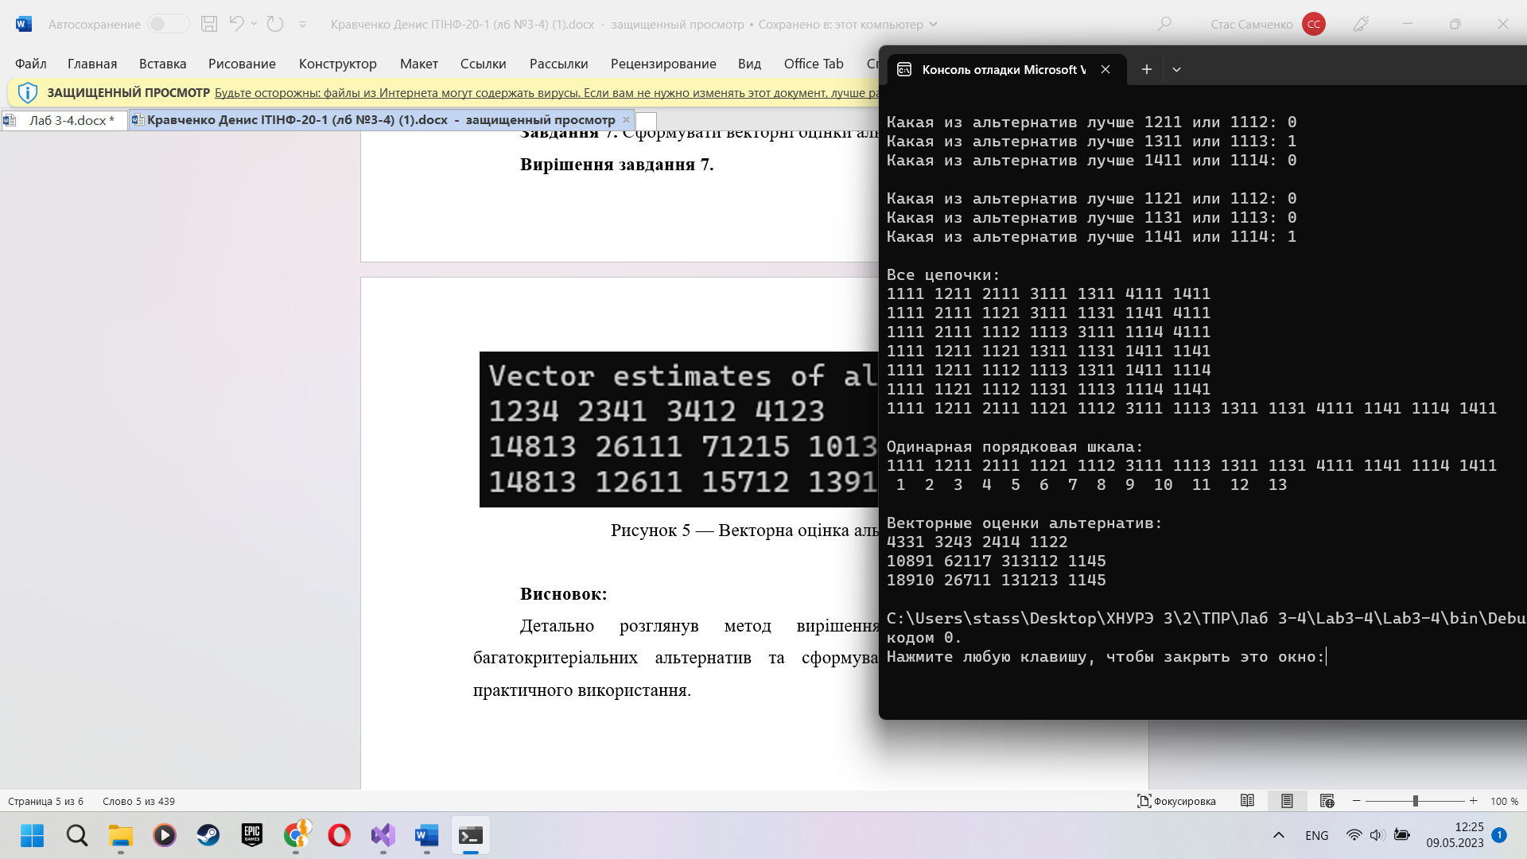

Рис. 5 — Векторна оцінка альтернатив.

**Висновок:** У рамках даної роботи відбулося ознайомлення з методами вирішення задач впорядкування багатокритеріальних альтернатив та були здобуті навички їх практичного використання.